Муниципальное бюджетное общеобразовательное учреждение
Средняя общеобразовательная школа №2

Курс ОРКСЭ
Модуль: «Основы духовно – нравственной культуры народов России»
«Светская этика».
Урок №27
Тема: «Образцы культуры народов»
4 класс

Стасенко Галина
Константиновна,
учитель
начальных классов

Урай
2014
Пояснительная записка.
Тема «Образцы культуры народов России» является второй темой в главе «Каковы истоки правил морали?» Предыдущей была тема «Ценность рода и семьи». Готовя проекты о своей семье, учащиеся выяснили, что многие семьи в классе многонациональные. Это современные молодые семьи, которые не знают и не чтут древних традиций своего рода и семьи. И возникает потребность узнать культуру разных народов. Тема становится актуальной для нравственной, интеллектуальной и духовной сферы учеников. Она дает возможность формировать у младшего подростка мотиваций к осознанному нравственному поведению, основанному на знании культурных традиций многонационального народа России и уважении к ним, а также к диалогу с представителями других культур и мировоззрений.
Методическая цель: «Познакомиться с культурой разных народов, чтобы лучше понимать друг друга». Для реализации цели выбран урок-проект: «Создание книги «Культура народов России». Деятельностный характер освоения знаний и умений предполагает построение субъектных отношений в ситуации обучения, а также создание коммуникативной образовательной среды, которая является необходимым фактором актуализации и саморазвития личности. Формы и виды учебной деятельности основываются на сочетании различных методов обучения: словесных, наглядных, практических, проблемных. Применение данных методов обеспечит практическую направленность уроков, способствует совершенствованию универсальных учебных действий. Работа в группе помогает включить всех детей в работу класса. На уроке используется просмотр видеофрагмента концерта, инсценирование, беседа, работа с учебником, работа по подбору материала из кейса, практическая работа по оформлению страницы книги, выступление с отчетом о проделанной работе, рефлексия.
Ожидаемым результатом станет развитие у школьников 10—11 лет представлений о нравственных идеалах и ценностях, составляющих основу семейных традиций на понимание их значения в жизни современного общества, а также своей сопричастности к ним. Определять и высказывать самые простые, общие для всех людей правила. Ориентироваться в нравственном содержании и смысле своих и чужих поступков.

Образовательное учреждение | МБОУ СОШ №2
Учитель | Стасенко Галина Константиновна,  учитель начальных классов,  раб. телефон - 35354, 20174;  сот. телефон - 89519600696
Курс ОРКСЭ | Основы духовно-нравственной культуры народов России. Светская этика.
Учебник | Р.Н. Бунеев, Д.Д.Данилов, И.И. Кремлёва « Основы духовно-нравственной культуры народов России. Светская этика». 4 класс;
Тема урока | Образцы культуры народов.
Класс | 4 класс
Цель урока - проекта | Создать книгу «Культура народов России».
Задачи урока | - Сформировать понятие о единстве взглядов и интересов многонационального народа России;  - Содействовать воспитанию дружбы, толерантности, сплочённости, умения работать в команде;  - Создать условия для реализации творческой деятельности;  - Анализировать и объяснять понятия, на которых основаны общечеловеческие правила поведения и культура народов России: духовность, культура, ценности, добро и зло, народные традиции.  - Объяснять значение нравственности, веры и религии в жизни человека и общества.  - Учить определять своё отношение к происходящему в мире, опираясь на общечеловеческие правила поведения и традиции культуры народов России: оценивать свои и чужие поступки.  - Помочь учащимся осознать необходимость согласия, единства и дружбы между различными народами России.
Оборудование | - Учебник: Р.Н. Бунеев, Д.Д.Данилов, И.И. Кремлёва « Основы духовно-нравственной культуры народов России. Светская этика». 4 класс;  - бейджи для каждого учащегося;  - Видеофрагмент танца «Лезгинка»  - короны- имена для сценки;  - презентация «Культура народов России»;  - таблички с понятиями «Культура» (на доску)  - кейсы для работы в группах: «Задания для работы в группе», «Одежда», «Кухня», « Праздники», «Народная мудрость»;  - материалы для творческой работы: клей, фломастеры, ножницы, скотч;  - листы форматом А3: «Культура русского народа», «Культура народов ханты и манси», «Культура татарского народа»;  - смайлики для рефлексии;  - Правила работы в группе

Урок - проект в 4 классе
Основы духовно - нравственной культуры народов России. Светская этика.

Тема: | Образцы культуры народов.
Название проекта: | Книга «Культура народов России».
Тип проекта: | Исследовательский, творческий, долгосрочный
Руководитель проекта: Стасенко Галина Константиновна, учитель начальных классов МБОУ СОШ №2
Учебный предмет, в рамках которого проводится работа: Основы духовно-нравственной культуры народов России. Светская этика.
Состав учащихся: 4 класс МБОУ СОШ №2
Цели проекта: Создать книгу «Культура народов России»
Задачи проекта:
- сформировать понятие о единстве взглядов и интересов многонационального народа России;
- содействовать воспитанию дружбы, толерантности, сплочённости, умения работать в команде;
- создать условия для реализации творческой деятельности;
- анализировать и объяснять понятия, на которых основаны общечеловеческие правила поведения и культура народов России: духовность, культура, ценности, добро и зло, народные традиции;
- объяснять значение нравственности, веры и религии в жизни человека и общества;
- учить определять своё отношение к происходящему в мире, опираясь на общечеловеческие правила поведения и традиции культуры народов России: оценивать свои и чужие поступки;
- помочь учащимся осознать необходимость согласия, единства и дружбы между различными народами России.
Тип урока: изучение нового материала
Базовая технология: деятельностный подход
Методическое оборудование:
- учебник: Р.Н. Бунеев, Д.Д.Данилов, И.И. Кремлёва « Основы духовно-нравственной культуры народов России. Светская этика». 4 класс;
- бейджи каждому учащемуся;
- видеофрагмент танца «Лезгинка»;
- короны- имена для сценки;
- презентация «Культура народов России»;
- таблички с понятиями «Культура» (на доску)
- кейсы для работы в группах: «Задания для работы в группе», «Одежда», «Кухня», « Праздники», «Народная мудрость»;
- материалы для творческой работы: клей, фломастеры, ножницы, скотч;
- листы форматом А3: «Культура русского народа», «Культура народов ханты и манси», «Культура татарского народа»;
- смайлики для рефлексии;
- правила работы в группе.

Результаты:
Личностные | Метапредметные | Предметные
Определять и высказывать самые простые, общие для всех людей правила.  Ориентироваться в нравственном содержании и смысле своих и чужих поступков. | Познавательные УУД  Извлекать информацию из разных источников (текст, серия рисунков); строить речевое высказывание в устной форме; делать выводы на основе анализа объектов; осуществлять синтез, составлять целое из частей; обобщать и классифицировать.  Регулятивные УУД  Принимать и сохранять учебную задачу; оценивать учебные действия в соответствии с поставленной задачей.  Коммуникативные УУД  Слушать и понимать других; строить речевое высказывание в соответствии с поставленными задачами; оформлять свои мысли в устной форме;  договариваться о правилах общения и поведения;  доказывать и аргументировать свою точку зрения, используя текст или другой источник. | Расширить знания о культуре народов: национальной одежде, кухне, праздниках, пословицах и поговорках

Этап урока | Цель этапа | Деятельность учителя | Деятельность обучающихся | Результат
1.Погружение в проект  2.Установка на деятельность | Активизация творческого мышления учащихся, поиска нестандартных решений проблемы | Включаю видеофрагмент танца «Лезгинки»  Выключаю фрагмент. | Дети входят в класс под музыку.  Выступающие остаются у доски, остальные рассаживаются по своим местам.  Показывают сценку- ситуацию из школьной жизни.  /учебник, с.48-49/ | Мотивация на получение новых знаний
3.Создание проблемной ситуации, формулирование проблемы. | Актуализация знаний,  проведение подготовительной теоретической работы посредством проблемного диалога перед организацией проектной деятельности | -Почему дети поссорились?  -Что дети понимают по -разному?  – Поняли ли ребята друг друга после ссоры?  -А что надо делать, чтобы люди жили в мире и понимали друг друга? | -Ребята не поняли друг друга, они думали, что Ахмет и Рустам дерутся, а Лена стала их разнимать, а за Лену заступился Антон с Мишей.  -правила общения;  -Они поняли, что у каждого народа свои правила поведения.  - чтобы лучше понимать друг друга надо лучше знать и изучать культуру разных народов. | Осознанное восприятие сценки-ситуации из школьной жизни
4. Тема и цель урока | Определение темы и цели урока.  Запомнить определение. | -Какова цель урока?  -Определите тему занятия  - Что такое культура?  -На какое определение похоже это?  -Прочитайте еще одно опреде-ление понятия «Культура» | -изучение культуры разных народов;  -Культура народов России.  (слайд 1)  -ищут в словаре учебника:  «Культура- всё полезное и красивое, что создано людьми, а не природой».  -Дети вспоминают:  «Природа – это все, что нас окружает, но не сделано руками человека».  -Читают с доски. | Определение темы проекта, принятие цели проекта.  Запомнить легче определение.
5.Национальности города и класса. | Обобщение знаний о национальностях города и класса. | -Как вы думаете сколько национальностей проживает в нашем городе?  -Согласно последней переписи населения в нашем городе более 130 народностей.  - Назовите некоторые из них.  -А в нашем классе дети – представители каких народностей?  -Как нам лучше узнать культуру народов?  -Что надо сделать, чтобы информация это сохранилась, чтобы им смогли другие воспользоваться? | Ответы детей  Русские, украинцы, татары, ханты, манси,  -читать литературу, смотреть фильм, искать в разных энциклопедиях, источниках  -Выпустить стенгазету, сфотографировать, сделать презентацию | Узнать, что национальностей много.
6.Организация проектной деятельности  Решение проблемы, открытие новых знаний.  (работа в группах) | Умения принимать и сохранять учебную задачу; учитывать выделенные учителем ориентиры действия в новом учебном действии | -Я предлагаю вам создать книгу о культуре народов. (слайд 2)  -По каким параметрам вы будете изучать культуру?  -Как вы узнаете, что перед вами тот или другой народ?  Вам в помощь предлагаются задания группам (слайд 3)  кейсы с материалами и, причем всем группам одинаковые. (слайд 4,5,6,7)  1 группе предстоит исследовать культуру русского народа;  2 группе – культуру народов ханты и манси;  3 группе - культуру татарского народа. | -предложения детей  -по костюму, кухне, праздникам, песням, сказкам  Планирование действий в соответствии с поставленной задачей и условиями ее реализации  Обсуждение в группе содержания страницы:  одежда  кухня  праздники  народная мудрость;  выполнение задания в группе | Изучить костюм, кухню,  праздники, мудрость одного народа.  Оформление страницы книги
7.Презентация проекта | Самостоятельное адекватное оценивание правильности выполнения действий. | Выслушиваю ответы, после каждого выступления добавляю слайды в презентацию (слайд 8,9,10) | К доске выходит группа учащихся, каждый озвучивает результаты своей части проекта, затем командир подводит итог работы группы в целом. | Выступление групп, знакомство с культурой других народов; ответы на вопросы
8. Обобщение о проделанной работе | обобщить, систематизировать полученные знания | А что помогло бы Ахмету, Рустаму и Антошке не поссориться? Что должны были знать ребята, чтобы избежать драки? | -У каждого народа своя культура. Но в каждой культуре правила поведения строятся на главных человеческих ценностях – добре, честности, справедливости, взаимопомощи. | Аргументированный ответ
9. Домашнее задание | обеспечить понимание задания | -У нас готовы первые страницы книги «Культура народов России»  -Какое домашнее задание вы хотели бы выполнить?  -Материал подготовить по таким же направлениям. | -Подготовить материалы о культуре украинского, азербайджанского и ненецкого народов. | Выбрать домашнее задание
10. Рефлексия | Организовать понимание ценностного отношения совершенной деятельности | Подведем итоги урока. (слайд 11)  Если занятие было интересным, я принимал активное участие, то поднимаю карточку зелёного цвета.  Если занятие было полезным для меня, но мне было немного трудно - карточка желтого цвета;  Если я пользы получил мало, не очень понимал, о чём идёт речь- карточка красного цвета. | Дети выбирают и поднимают сигналы – смайлики одного из предложенных цветов: красный, желтый или зеленый | определение своей успешности на занятии

Приложение I
Культура –
всё полезное и красивое, что сделано людьми,
а не природой.
Культура - практическая реализация общечеловеческих и духовных ценностей.

Приложение II
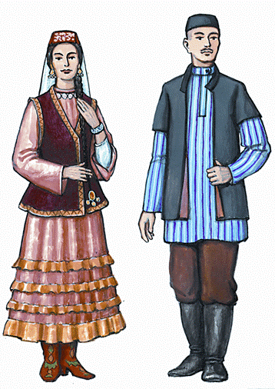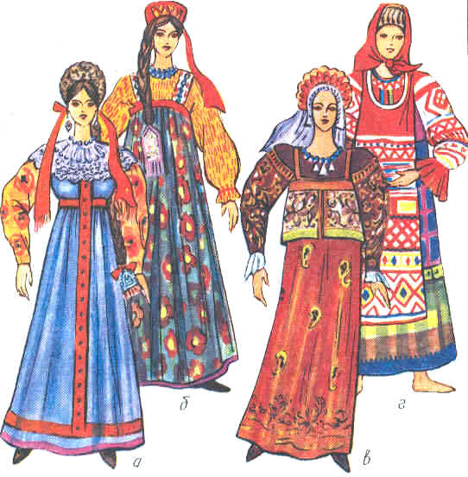
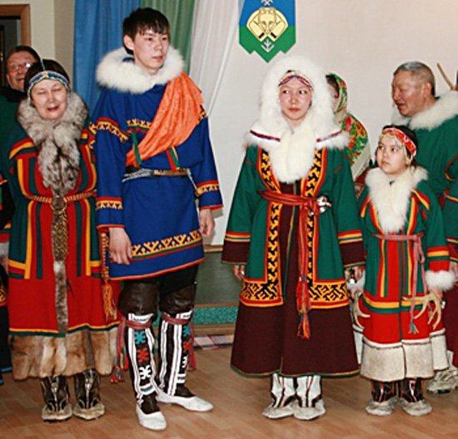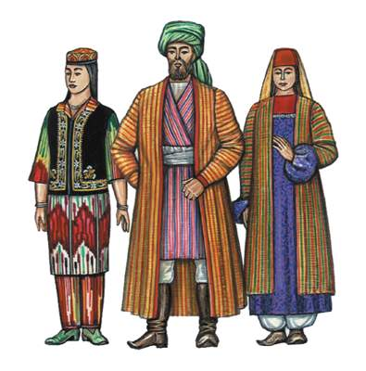

Приложение III
Пословицы и поговорки народов ханты и манси
Не бойся стрелы – бойся плохого слова.
Не радуйся чужому горю, оно к тебе может придти.
Судьба народа – в руках народа.
Доброму слову улыбнётся и собака.

Русские пословицы и поговорки
Дружба и братство — лучше богатства.
Один за всех и все за одного.
В согласном стаде и волк не страшен.
Чего себе не хочешь, того и другому не делай.

Татарские пословицы и поговорки
Доброе имя целого стада может испортить маленький телёнок.
Добром за добро платит каждый, добром за зло - настоящий человек.
Когда человеку везет, у него даже земля превращается в золото.
Овцу отбившуюся от стада, съест волк.

Приложение IV
КУХНЯ
Они питаются рыбой, мясом оленей и диких зверей, ягодами, кедровыми орехами, пьют много чая, едят много хлеба.
Деликатесное блюдо – рыбья икра, вываренная в рыбьем жире.
Оленина. Характерно употребление в пищу сырого оленьего мяса и крови.
Порса – толчёная мелкая сушёная рыба и кости от копчёной рыбы. Употребляется с хлебом.
Строганина. Патанка, нярхул – свежемороженная рыба (обычно стерлядь, муксун, нельма), мясо домашнего или дикого оленя, наструганное тонкими ломтями. Мороженое мясо и рыба считаются лакомством, лучшим угощением гостей.
Юкола – сушёная на солнце рыба. Крупную рыбу (щука, язь, сиг, сырок, щокур) готовят в больших количествах на зиму.
КУХНЯ
Блины пекут и едят с рыбой, икрой, мясом или грибами. Невозможно представить ни один прием пищи без черного хлебушка. Испокон веков пекли пироги с разнообразной начинкой: с мясом, рыбой, яйцами, творогом, грибами, капустой, с ягодами и фруктами. Национальная особенность кухни – это различные супы: бывают горячими- щи, рассольники, уха, солянки, борщи и холодными -окрошка с квасом.

КУХНЯ
Беляш: пирожок с мясной начинкой, тесто дрожжевое либо пресное; очень популярны беляши за пределами родины.
Чебурек: пресный жареный пирожок с мясной (сырной, творожной, грибной) начинкой, специями.
Чак-чак: сладость, тесто с медом.
Айран: разновидность кефира или кисломолочного напитка на основе катыка. Айран утоляет жажду и укрепляет нервную систему.

Приложение V

ПРАЗДНИКИ
Вороний день отмечается 7 апреля. Ворона на Север прилетает одной из первых, в апреле, своим криком она как бы пробуждает природу и, кажется, приносит саму жизнь, поэтому ханты и манси считают эту птицу покровительницей женщин и детей. Готовили угощения, среди которых обязательно была густая каша-болтушка «саламат». Непременным элементом праздника были танцы. На женских праздниках часто привязывали лоскутки ткани на дерево.
Медвежий праздник
Это самый любимый праздник хантов и манси. Медведь считается сыном верховного божества Торума, воспринимают его как брата. Каждая успешная охота на медведя сопровождается праздником, на котором люди стараются снять с себя вину за его убийство и совершают обряды, которые должны привести к благополучию всех участников праздника. Шкуру медведя свертывали, голову и лапы украшали кольцами, лентами, платками и укладывали в переднем углу дома. Затем устраивали представления в масках.

ПРАЗДНИКИ

Масленица – праздник, посвященный проводам Зимы и встрече весеннего солнца. Кукла «Масленица» – обязательный атрибут этого праздника, так как она является символом злой и холодной Зимы. Песнями и играми сжигают чучело зимы – Дуню-Масленницу, а после лакомятся блинами – символом солнца. Знаменита была Масленица своими кулачными боями.

Пасха. День великой радости. Празднование Пасхи начинается с Пасхального Богослужения, которое проходит в ночь с субботы на воскресенье. На пасхальную службу верующие берут с собой куличи, крашеные яйца и другую еду – для освящения. После этого люди собираются к своим родственникам или близким, чтобы подарить кулич или покрашенное яйцо. Подарки преподносятся со словами: «Христос воскресе!», на которые получатель должен ответить: «Воистину воскресе!» На девятый день (Родительский день) после Пасхи, у русских принято посещать могилы близких и поминать их.

ПРАЗДНИКИ

Сабанту́й. Дословно «сабантуй» означает «Праздник Плуга» (сабан - плуг и туй – праздник). Празднуется после завершения посевных работ. Массовый и любимый народный праздник включал в себя целый комплекс обрядовых действий. Накануне за день - поминание умерших, затем обряды «воронья каша, чёрная каша», сбор подарков, гостевание, состязания на силу, ловкость, скачки на лошадях на майдане.

Навруз. В переводе с тюркского - начало нового года, с персидского - новый год. Этот один из наиболее ярких и красочных древних праздников приходится на первый день месяца фарвардина по древнеиранскому солнечному календарю, а по григорианскому на 21-22 или реже на 23 марта (в 2007 году - 21 марта).

Приложение VI
Дорогие ребята!
Предлагаем вам в течение 10 минут познакомиться с культурой одного народа (одежда, кухня, праздники, взаимоотношения)
1. Распределите задания в группе.
2. Прочитайте текст, рассмотрите рисунки, выберите материал, который относится к твоему народу.
3. Обсудите в группе информацию.
4. Оформите страницу книги.
5. Подготовьте представление результата классу.
Желаем удачи!

